ЗАВДАННЯ ДЛЯ СМГ ІІ курс

- Вивчити комплекс коригуючих вправ при плоскій спині.
- Відеодемонстрація вивчених вправ.
- Виконати і здати завдання до 23.04.2020р.

Плоска спина

Це тип постави, коли фізіологічні (природні) вигини хребта погано виражені, згладжені. Дитина з такою поставою завжди напружена, тримається підкреслено рівно, а це веде до надмірної витрати м’язової енергії за рахунок статичного напруження м’язів, особливо спинних, а отже, і швидкої втомлюваності в цілому. Плоска спина провокує такі дефекти хребта, як кругла спина, надмірний прогин у поперековому відділі хребта, бокове викривлення хребта. Тому при наявності плоскої спини слід бути дуже уважним до постави і систематично працювати над її покращенням. Необхідно рівномірно зміцнювати м’язи спини, живота, сідниць, нижніх кінцівок. Типові вправи, які необхідно виконувати при такому порушенні постави, наведені нижче.

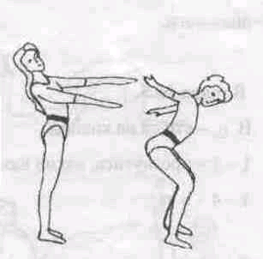
Вправа № 1.
В. п. - стійка, ноги нарізно.
1 - 2 - піднятись на пальці, руки вперед;
3 - 4 - напівприсід, руки в сторони-назад, прогнутись у поперековому відділі хребта, нахилити голову.
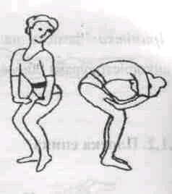
Вправа № 2.
В. п. - основна стійка (о. с.).
1 - напівприсід, руки на стегна, прогнути спину;
2 - в. п.
3 - округлити спину, напівприсід;
4 - в. п.
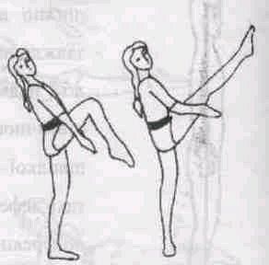
Вправа № 3.
В. п. - о. с. руки в сторони;
1 - мах зігнутою ногою вперед, плеск в долоні під ногою;
2 - в. п.
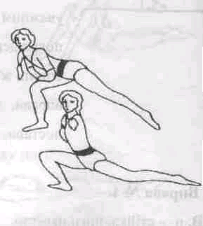
3 - мах прямою ногою, плеск в долоні під ногою;
4 - в. п.
5 - 8 - те саме з другої ноги.

Вправа № 4.
В. п. - глибокий випад, руки в сторони;
1 - нахил вперед, руки на стегно;
2 - в. п.
Вправу обов’язково виконувати з правої і лівої ноги.
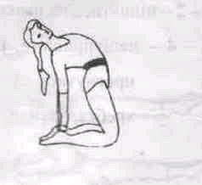

Вправа № 5.
В. п. - стійка на колінах;
1 - 2 - прогнутись, нахил назад, руки на п’яти;
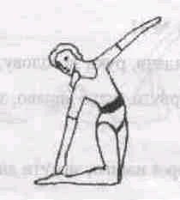
3 - 4 - в. п.

Вправа № 6.
В. п. - стійка на колінах.
1 - поворот вправо, правою рукою торкнутись
п’ятки лівої ноги, ліву руку в сторону;
2 - в. п.
3 - 4 - те саме в другу сторону.

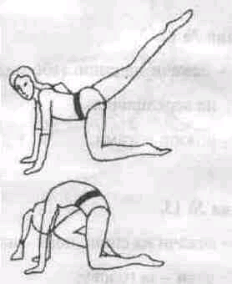
Вправа № 7.
В. п. - упор на колінах;
1 - мах правою ногою назад;
2 - округлити спину, нахилити голову вперед, мах правою зігнутою ногою вперед;
3 - мах правою прямою ногою назад;
4 - в. п.
5 - 8 - те саме з другої ноги
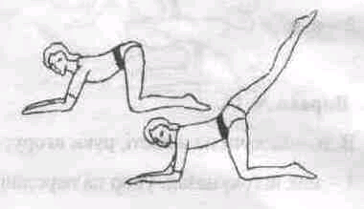

Вправа № 8.
В. п. - упор на колінах і передпліччях;
Повторити вправу № 7 з даного вихідного положення.
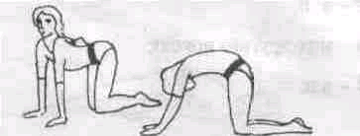
Вправа № 9.
В. п. - упор на колінах;
1 - вигнути спину «сердита кішка»;
2 - прогнутися «добра кішка».

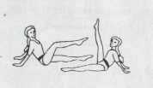

Вправа № 10.
В. п. - сидячи, упор по заду.
Махи вперед прямою і зігнутою ногою

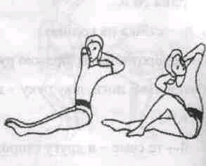

Вправа № 11.
В. п. - сидячи, руки за голову;
1 - повернути тулуб вправо, зігнути праву ногу;
2 - в. п.
3 - поворот вліво, зігнути ліву ногу;
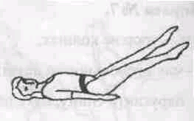
4 - в. п.

Вправа № 12.
В. п. - лежачи на спині (або сидячи), упор ззаду на передпліччя;
1 - 4 - ножиці ногами.

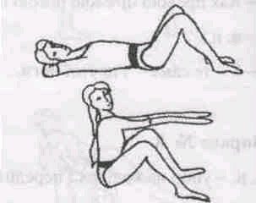
Вправа № 13.
В. п. - лежачи на спині, ноги нарізно, зігнуті,
руки за голову;
1 - сісти, руки вперед;
2 - в. п.

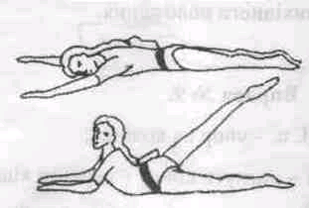
Вправа № 14.
В. п. - лежачи на животі, руки вгору;
1 - мах ногою назад, упор на передпліччя;
2 - в. п.
3 - мах другою ногою;
4 - в. п.

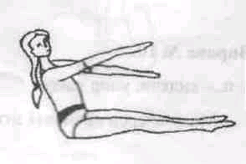
Вправа № 15.
В. п. - лежачи на спині.
1 - сісти, руки вперед;
2 - в. п.
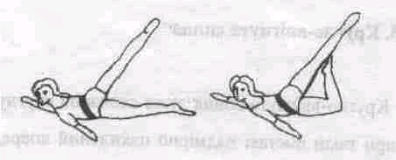

Вправа № 16.
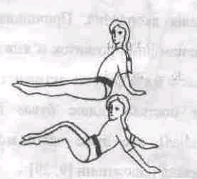
«Поза цвіркуна».

Вправа № 17.
В. п. - сидячи, упор ззаду;
1 - 2 - підняти ноги вправо;
3 - 4 - в. п.
5 - 6 - підняти зігнуті ноги вліво;
7 - 8 - в. п.
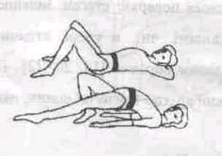
Можна виконувати вправу з в. п. лежачи на спині, руки в сторони

Вправа № 18.
В. п. - лежачи на спині, ноги зігнуті;
1 - підняти таз, випрямити праву ногу;
2 - в. п.
3 - підняти таз, випрямити ліву ногу;
4 - в. п.
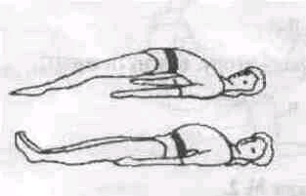

Вправа № 19.
В. п. - лежачи на спині;
1 - 2 - спираючись на п’ятки і лопатки, прогнутись;
3 - 4 - в. п.
5 - 6 - прогнутись у поперековому відділі, стопи на себе;
7 - 8 - в. п.

